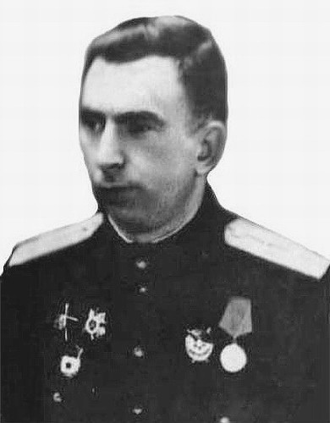
Родился 23 марта 1916 года в деревне Дупленская Томской губернии, ныне Коченёвского района Новосибирской области. В 1931 году с семьёй переехал в город Щегловск (ныне Кемерово), где окончил 7 классов и школу фабрично-заводского обучения (ФЗО). Работал котельщиком на Кемеровском механическом заводе, без отрыва от производства занимался в Кемеровском аэроклубе. Окончив его в 1940 году, работал инструктором-лётчиком Анжерской лётно-планерной школы (Кемеровская область), которая впоследствии преобразовалась в аэроклуб.
В 1939 году Алексей окончил Анжерский аэроклуб. Отлично летал. Но когда ему в Новосибирском областном совете Осоавиахима предложили стать лётчиком - инструктором, то оторопел: как? Обучать молодых ?! Вообще - то он хотел поступать в лётную школу, учиться на истребителя, да возраст поджимает: уже 23 года. Подумал, подумал и согласился. Вернулся в Кемерово, родной город, где прошла юность и где жили родители. После соответствующей подготовки в Кемеровском аэроклубе тут же получил свою первую группу курсантов.
Обучение ребят лётному делу пошло у Алексея неплохо, а в следующем, 1940 году его группа по итогам работы была признана одной из лучших.

С началом войны Кемеровский горвоенкомат призвал Дергача на фронт. С декабря 1941 года, на том же тихоходном У-2, он вёл разведку и ночную бомбардировку врага.
На таком У-2 начал войну Алексей Дергач
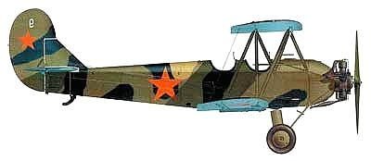
Немецкие пилоты на "Мессершмиттах", завидев У-2, радовались предстоящей забаве и лёгкой победе. Но Алексей был достаточно искушён вовсех эволюциях и положениях самолёта в воздушной среде. Он точно предугадывал момент выхода вражеского истребителя на ударную позицию и незадолго до этого делал резкий маневр в сторону, и немец "мазал". Скорость у "кукурузника" была мала, однако маневренность неплохая, этим успешно пользовался Алексей.
Однажды враг так увлёкся охотой, что не успел до конца "вырвать" свой скоростной "Мессер" из пикирования, зацепился за верхушки деревьев, упал и взорвался. Дергач же, резко крутнув косую полупетлю чуть ли не "вокруг хвоста", благополучно выровнял машину над лесом и спокойно "потарахтел" домой...
Пошли первые ордена, медали, но заместитель командира эскадрильи, старший лейтенант Алексей Николаевич Дергач, как опытный мастер высшего пилотажа, давно уже стал присматриваться к нашим истребителям.
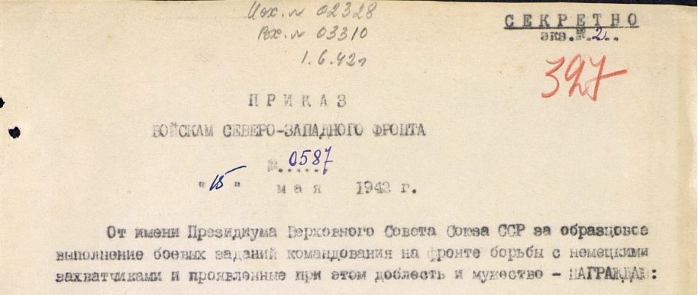
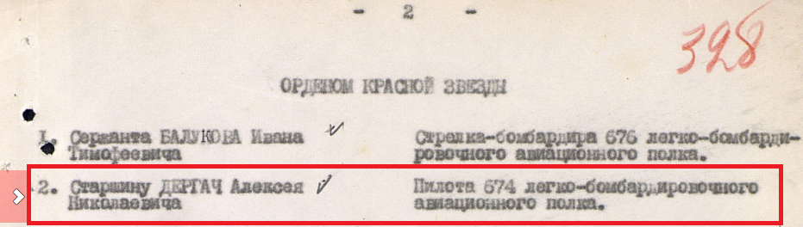

Перепечатано из приказа Войскам Северо - Западного фронта
№0587
«15» мая 1942 г.
От имени Президиума Верховного Совета Союза ССР за образцовое выполнение боевых заданий командования на фронте борьбы с немецкими захватчиками и проявленные при этом доблесть и мужество награда:
ОРДЕНОМ КРАСНОЙ ЗВЕЗДЫ
2. Старшину Дергач Алексея Николаевича Пилота 674 легко - бомбардировочного авиационного полка

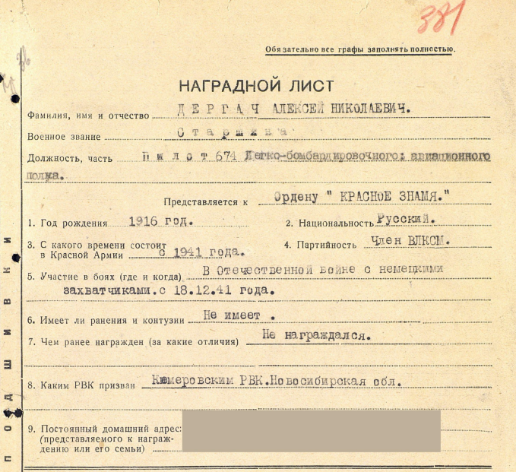

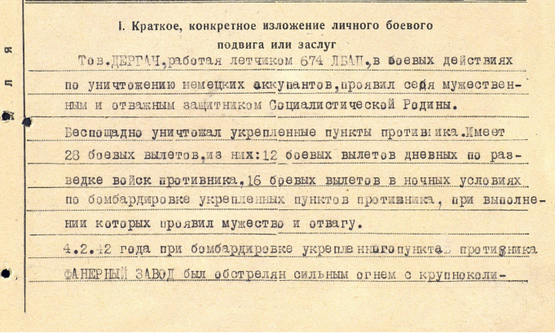

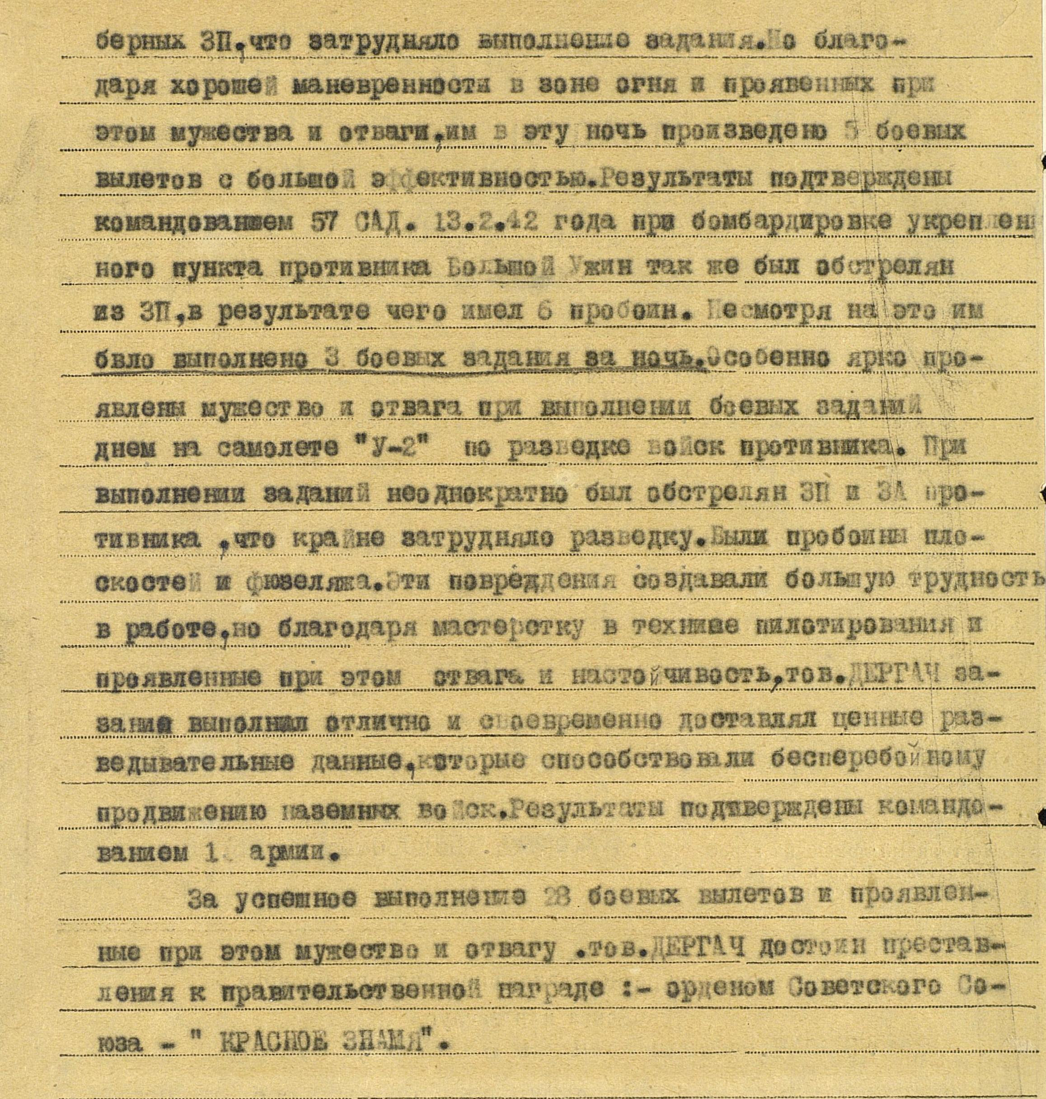

Перепечатано из Наградного листа
Фамилия, имя, отчество Дергач Алексей Николаевич
Военное звание Старшина
Должность, часть Пилот 674 легко- бомбардировочного авиационного полка

Представляется к Ордену «КРАСНОЕ ЗНАМЯ».
- Год рождения 1916 год.
- Национальность Русский
- С какого времени состоит в Красной армии с 1941 года
- Партийность Член ВЛКСМ

- Участие в боях (где и когда) В Отечественной войне с немецкими захватчиками с 18.12.1941 года
- Имеет ли ранения или контузии не имеет
- Чем ранее награжден (за какие отличия)не награждался
- Каким РВК призван Кемеровским РВК. Новосибирская область

«Краткое, конкретное изложение личного боевого подвига или заслуг»
Тов. Дергач, работая летчиком 674 ЛБАП, в боевых действиях по уничтожению немецких оккупантов, проявил себя мужественным и отважным защитником Социалистической Родины.
Беспощадно уничтожал укрепленные пункты противника. Имеет 28 боевых вылетов, из них: 12 боевых вылетов в ночных условиях по бомбардировке укрепленных пунктов противника, при выполнении которых проявил мужество и отвагу.
4.2.42 года при бомбардировке укрепленного пункта противника ФАНЕРНЫЙ ЗАВОД был обстрелян сильным огнем с крупнокалиберных ЗП, что затрудняло
выполнение задания. Но благодаря хорошей маневренности в зоне огня и проявленных при этом мужества и отваги, им в эту ночь произведено 5 боевых вылетов с большой эффективностью. Результаты подтверждены

командованием 57 САД. 13.2.42 года при бомбардировке укрепленного пункта противника. Большой Ужин так же был обстрелян из ЗП, в результате чего имел 6 пробоин. Несмотря на это им было выполнено 3 боевых задания за ночь. Особенно ярко проявлены мужество и отвага при выполнении боевых заданий днем на самолете «У-2» по разведке войск противника. При выполнении заданий неоднократно был обстрелян ЗП и ЗА противника, что крайне затрудняло разведку. Если пробоины плоскостей и фюзеляжа. Эти повреждения создали большую трудность в работе, но благодаря мастерку в технике пилотирования и проявленные при этом отвага и настойчивость, тов. Дергач задания выполнил отлично и своевременно доставлял ценные разведывательные данные, которые
способствовали бесперебойному продвижению наземных войск. Результаты подтверждены командованием 11 армией.
За успешное выполнение 28 боевых вылетов и проявленные при этом мужество и отвагу тов. Дергач достоин преставления к правительственной награде: орденом Советского Союза «КРАСНОЕ ЗНАМЯ».

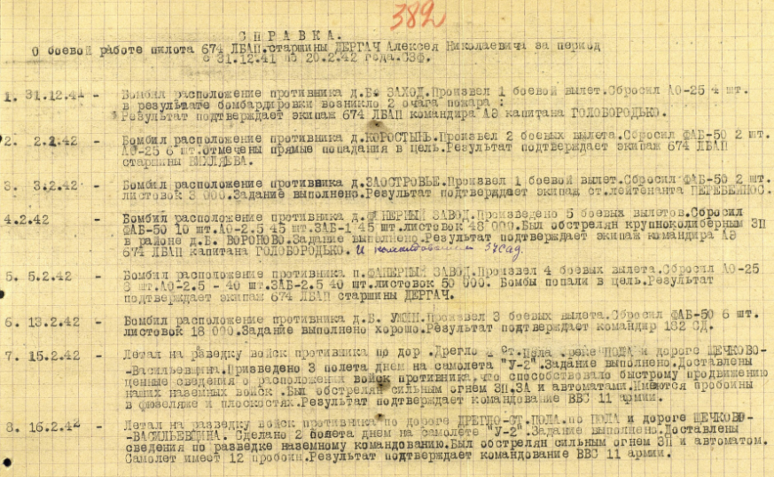
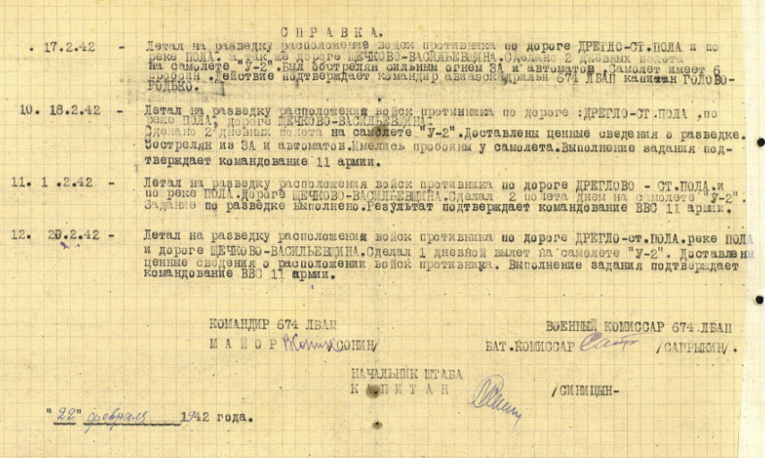

Перепечатано из Справки
О боевой работе пилота 674 ЛБАП старшины Дергач Алексея Николаевича за период с 31.12.1941 по 20.2.1942 года СЗФ
- 31.12.1941 – Бомбил расположение противника д. Б. ЗАХОД. Произвел 1 боевой вылет. Сбросил АО – 25 4 шт. в результате бомбардировки возникло 2 очага пожара: Результат подтверждает экипаж 674 ЛБАП командира АЭ капитана Голобородько.
- 2.2.1942 – Бомбил расположение противника д. Коростынь. Произвел 2 боевых вылета. Сбросил ФАБ-50 2шт, АО-25 6 шт. Отмечены прямые попадания в цель. Результат подтверждает экипаж 674 ЛБАП
- 3.2.1942 - Бомбил расположение противника д. Заостровье. Произвел 1 боевой вылет. Сбросил ФАБ-50 2 шт. листовок 3000. Задание выполнено. Результат подтверждает экипаж ст. лейтенант Перевейнос.
- 4.2.1942- Бомбил расположение противника д. Фанерный завод. Произведено 5 боевых вылетов. Сбросил ФАБ-50 10 шт. АО-2,5 45 шт. ЗАБ-1 45 шт. листовок 48 000. Был обстрелян крупнокалиберный ЗП в районе д.Б. ВОРОНОВО. Задание выполнено. Результат подтверждает экипаж 674 ЛБАП командира АЭ капитана Голобородько.
- 5.2.1942 - Бомбил расположение противника п. Фанерный завод. Произведено 4 боевых вылета. АО-25 8 шт. АО - 2,5 - 40 шт. листовок 50 000. Бомбы попали в цель. Результат подтверждает экипаж 674 ЛБАП старшина Дергач.

- 13.2.1942 - Бомбил расположение противника д. Б. Ужин. Произвел 3 боевых вылета. Сбросил ФАБ – 50 6 шт. листовок 18 000. Задание выполнено хорошо. Результат подтверждает командир 182 СД.
- 15.2.1942 – Летал на разведку войск противника по дор. Дрегло ст. Пола. река Пола и дороге Щечково-Васильевщина. Произведено 3 полета днем на самолете «У-2» . Задание выполнено. Доставлены ценные сведения о распоряжении войск о противнике, что способствовало быстрому продвижению наших наземных войск. Был обстрелян сильным огнем ЗП, ЗА и автоматами. Имеются пробоины в фюзеляже и плоскостях. Результат подтверждает командование ВВС 11 армии.
- 16.2.1942 - Летал на разведку войск противника по дороге Дрегло ст. Пола по реке Полаи дороге Щечково – Васильевщина. Сделано 2 полета днем на самолете «У-2». Задание выполнено. Доставлены сведения по разведке наземному командованию. Был обстрелян сильным огнем ЗП и автоматом. Самолет имеет 12 пробоин. Результат подтверждает командование ВВС 11 армии.
- 17.2.1942 - Летал на разведку расположения войск противника по дороге Дрегло ст. Пола по реке Пола, а так же дороге Щечково – Васильевщина. Сделано 2 дневных полета на самолете «У-2». Был ообстреоян сильным огнем ЗА и автоматом. Самолет имеет 6 пробоин. Действие подтверждает командир авиаэскадрильи 674 ЛБАП капитан Голобородько.
- 18.2.1942 – Летал на разведку расположения войск противника по дороге Дрегло ст. Пола по реке Пола, дороге Щечково – Васильевщина. Сделано 2 дневных полета на самолете «У-2». Доставлены ценные сведения о разведке. Обстрелян из ЗА и

автоматом. Имелись пробоины у самолета. Выполнение задания подтверждает командование 11 армии.
- 1.2.1942 - Летал на разведку расположения войск противника по дороге Дрегло ст. Пола по реке Пола, дороге Щечково – Васильевщина. Сделано 2 полета днем на самолете «У-2». Задание по разведке выполнено. Результат подтверждает командование ВВС 11 армии.
- 20.2.1942 - Летал на разведку расположения войск противника по дороге Дрегло ст. Пола по реке Пола, дороге Щечково – Васильевщина. Сделал 1 дневной вылет на самолете «У-2». Доставлены ценные сведение о расположении войск противника. Выполнение задания подтверждает командование ВВС 11 армии.

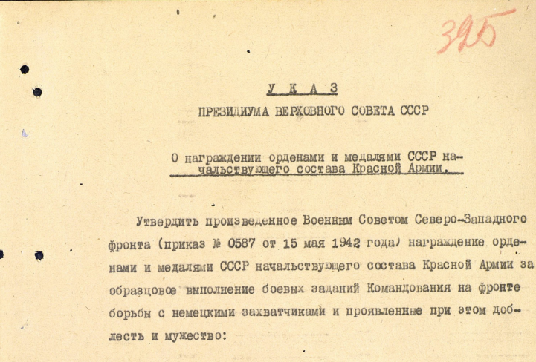

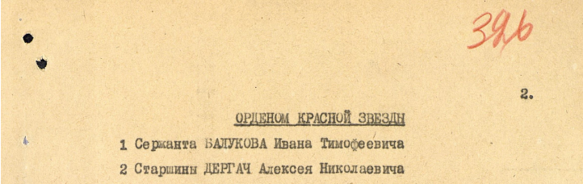
Перепечатано из Указа Президиума Верховного Совета ССР
О награждении орденами и медалями СССР начальствующего состава Красной армии.
Утвердить произведенное Военным советом Северо-Западного фронта (приказ № 0587 от 15 мая 1942 года) награждение орденами и медалями СССР начальствующего состава Красной армии за образцовое выполнение боевых заданий Командования на фронте борьбы с немецкими захватчиками и проявление при этом доблесть и мужество:
ОРДЕНОМ КРАСНОЙ ЗВЕЗДЫ
2. Старшины Дергач Алексей Николаевич
Он начал подавать один за другим рапорты командованию с просьбой переучиться. И вот в начале 1943 года свершилось: Алексей пересел на стремительную машину, начав боевую деятельность в составе 161-го истребительного авиационного полка, летающего на "Яках".
Некоторое время он прослужил в 21-м Гвардейском ИАП, но в феврале 1943 года был переведён в 744-й истребительный авиаполк, действующий под Ленинградом (1 мая 1943 года это полк был преобразован в 86-й Гвардейский ИАП). В составе этой части он и закончил войну.

К июлю 1943 заместитель командира эскадрильи, он же штурман 86-го Гвардейского истребительного авиационного полка Гвардии капитан А. Н. Дергач совершил 273 боевых вылета, в 24 воздушных боях лично сбил 11 самолётов противника (7 He-111, 3 FW-190 и 1 Ме-109), а в составе группы уничтожил ещё 14 машин. Неплохой боевой счёт за неполную половину года!
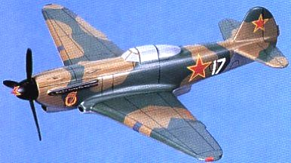
ЯК-9 одного из Гвардейских ИАП. 1944

Немцы не только легко узнавали «Як» Алексея Николаевича, но его лично – по его характерной окладистой бороде. Присвоили ему кличку «Фольбарт» (по - немецки «борода»). Если среди немецких лётчиков проходило сообщение, что в воздухе «Борода», то они спешно ретировались…
За образцовое выполнение боевых заданий командования, мужество, отвагу и геройство, проявленные в борьбе с немецко - фашистскими захватчиками, Указом Президиума Верховного Совета СССР от 4 февраля 1944 года Гвардии капитан Дергач Алексей Николаевич удостоен звания Героя Советского Союза с вручением ордена Ленина и медали "Золотая Звезда".
20 мая 1944 года звено Як-9 под командованием Гвардии майора А. Н. Дергача вылетело для сопровождения 8 штурмовиков Ил-2. В ходе

сопровождения в районе населённого пункта Селище лётчики обнаружили 6 вражеских FW-190.
Немецкие истребители, выйдя из облаков, начали попарно с набором высоты расходиться, видимо, они рассчитывали частью сил сковать боем наши истребители и остальными самолётами атаковать штурмовиков. Правым разворотом Дергач зашёл в хвост двум FW-190 и с дистанции 150 метров атаковал их. В это время другая пара "Фоккеров" проскочила вниз для атаки Ил-2. Резким полупереворотом А. Н. Дергач зашёл в хвост ведомому этой пары FW-190 и с дистанции 75 - 50 метров под ракурсом 1/4 сбил его. Развернувшись вправо, Дергач отразил атаку двух "Фоккеров" от своего ведомого.
В это время ведущий второй пары, зайдя в хвост третьей паре FW-190 под ракурсом 0/4, с дистанции 200 метров открыл огонь. В результате самолет противника задымил и с резким снижением ушёл к земле. Немецкие истребители от дальнейшего боя отказались и ушли в облака. Наши самолёты продолжали сопровождать группу Ил-2.
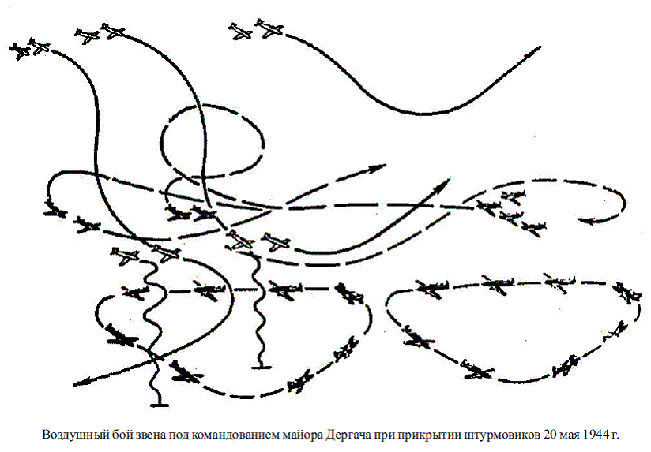
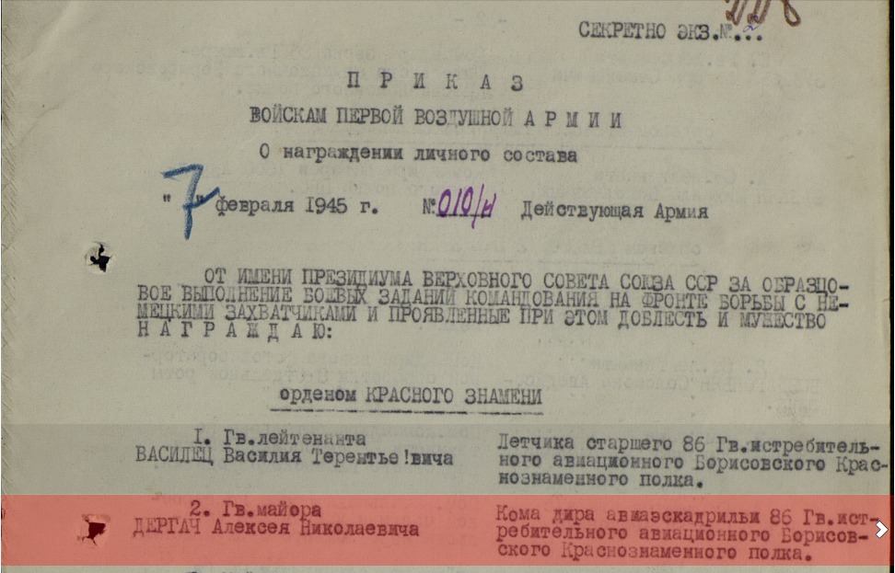
Перепечатано из Приказа
ВОЙСКАМ ПЕРВОЙ ВОЗДУШНОЙ АРМИИ
О награждении личного состава
«7» февраля 1945 № 010/н Действующая армия
ОТ ИМЕНИ ПРЕЗИДИУМА ВЕРХОВНОГО СОЮЗА ССР ЗА ОБРАЗЦОВОЕ ВЫПОЛНЕНИЕ БОЕВЫХ ЗАДАНИЙ КОМАНДОВАНИЯ НА ФРОНТЕ БОРЬБЫ С НЕМЕЦКИМИ ЗАХВАТЧИКАМИ И ПРОЯВЛЕННЫЕ ПРИ ЭТОМ ДОБЛЕСТЬ И МУЖЕСТВО НАГРАЖДАЮ:
Орденом КРАСНОГО ЗНАМЕНИ
2. Гв. Майора Дергач Алексея Николаевича Командира авиаэскадрильи 86 Гв. Истребительного авиационного Борисовского Краснознаменного полка.

Следует отметить, что благодаря хорошей осмотрительности ведущего группы Гвардии майора А. Н. Дергача истребители противника были своевременно обнаружены, а их маневр разгадан. В результате чёткого тактического взаимодействия пар в звене самолёты противника были скованы ударной группой и не допущены к штурмовикам группой непосредственного прикрытия. В результате боя были сбиты 2 FW-190. Наши истребители и Ил-2 потерь не имели.
К концу войны Алексей Дергач совершил около 400 успешных боевых вылетов и уничтожил в воздушных схватках около 30 самолётов
противника. [М. Ю. Быков в своих исследованиях указывает на 15 личных и 14 групповых побед лётчика. ]
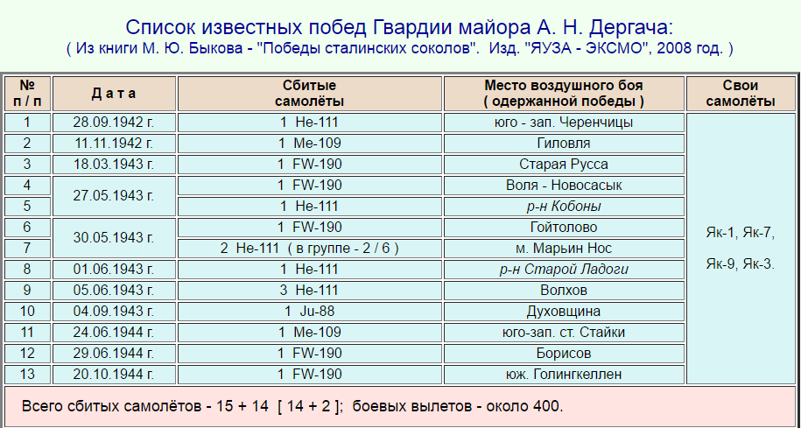

После войны Алексей Николаевич продолжил службу в ВВС. В 1955 году окончил курсы усовершенствования офицерского состава (КУОС).
Герой Советского Союза полковник Дергач Алексей Николаевич сформировал и первым возглавил авиацию ВДВ. А.Н. Дергач внес

большой вклад в подготовку летного состава Советских Вооруженных Сил, вел большую работу по военно-патриотическому воспитанию.
С 1971 полковник Дергач – в запасе. Жил в городе Люберцы Московской области.
Награжден орденом Ленина, двумя орденами Красного Знамени, орденами Александра Невского, Отечественной войны 1-й степени, четырьмя орденами Красной Звезды, многими медалями.
Герой Советского Союза Алексей Николаевич Дергач скончался 17 сентября 1983 года. Похоронен в городе Люберцы Московской области

